ScERPA – Manuale Utente

Rev. 1.0 – prima versione

Sommario

Accesso alla applicazione 2

Menu utente 2

Pagina iniziale 3

Servizi ANPR 3

Le pagine dei servizi ANPR 5

# Accesso alla applicazione

Dalla lista delle proprie applicazioni ([Le tue applicazioni - Il portale della Regione Emilia-Romagna](https://applicazioni.regione.emilia-romagna.it/index.php)) occorre selezionare la voce [ScERPA](https://scerpa.regione.emilia-romagna.it/Identity/Account/Login).

L’applicazione partirà utilizzando le credenziali dell’utente collegato, in caso di fallimento del collegamento automatico è disponibile il pulsante “Accedi” in alto a destra

Esempio di pulsante Accedi


# Menu utente

In alto a destra compare il menu utente (con cognome e nome) e riporta le seguenti voci:

* Il mio profilo
* Esci

“Il mio profilo” contiene

* Profilo che riporta:
  + Username ovvero nome utente dell’utenza attualmente collegata,
  + Ruolo che nel caso di utenza convenzionale corrisponde a consumer e cioè “consumatore/fruitore” di servizi,
  + Tenant ovvero “Ente” di afferenza
  + Ip della postazione che verrà inviato agli erogatori di servizio per consentire il logging obbligatorio.

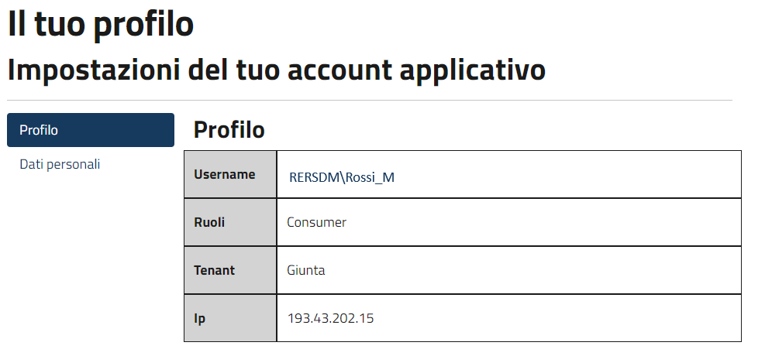

* Dati personali: una sezione che ti consente di:
  + Scaricare i tuoi dati personali registrati in applicativo
  + Cancellare i tuoi dati personali registrati in applicativo, se esegui questa operazione non potrai più utilizzare l’applicativo

La voce “Esci” consente la disconnessione (previa conferma) dall’applicativo e riporta alla pagina della lista applicazioni.

# Pagina iniziale

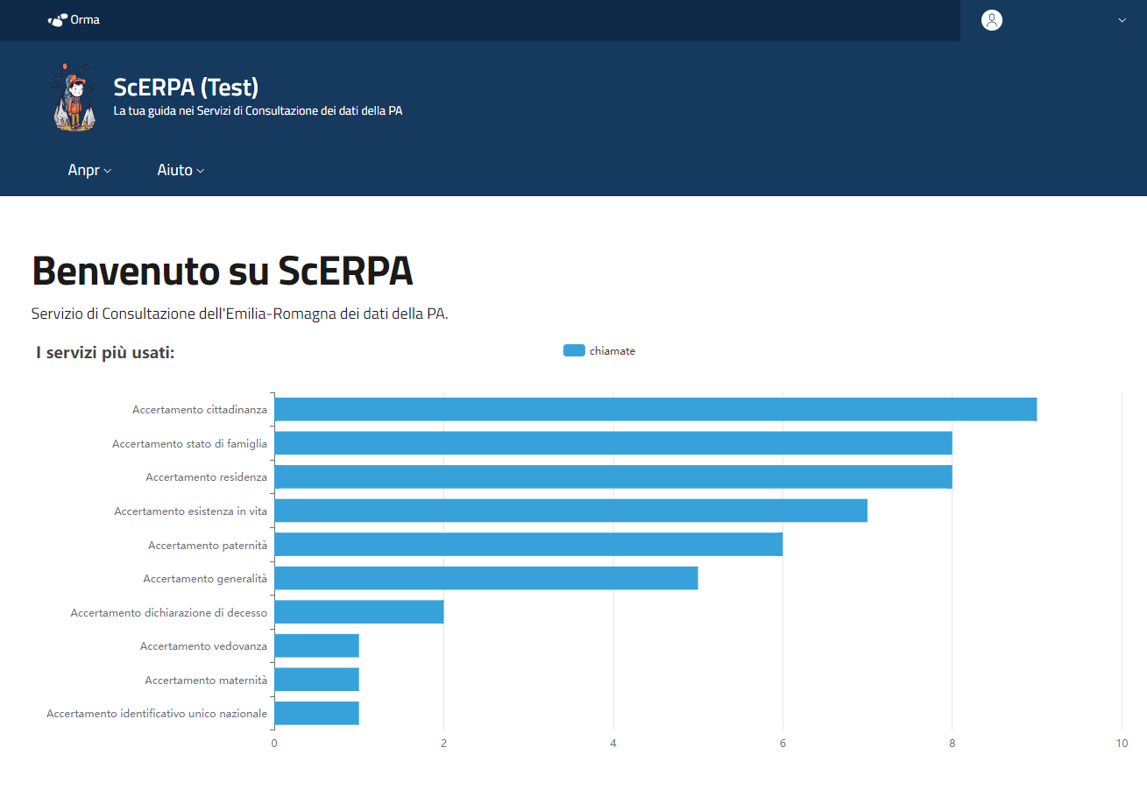

La pagina iniziale dell’applicazione riporta un messaggio di benvenuto ed un grafico dei 10 servizi più utilizzati.

Nella parte superiore compare il menu con le funzionalità disponibili per l’utente collegato, allo stato attuale tipicamente le voci sono:

* Anpr: contiene la lista dei servizi ANPR a cui l’utente ha accesso
* Aiuto: consente l’accesso al presente manuale

# Servizi ANPR

Il menu “Anpr” contiene la lista dei servizi ANPR a cui l’utente corrente è stato autorizzato suddivisi in “Verifica” e “Accertamento”.

I servizi di “Verifica” consentono di verificare informazioni dichiarate es: VerificaCittadinanzaItaliana che dato un codice fiscale e una data controlla se alla data il soggetto identificato da quel codice fiscale aveva cittadinanza italiana.

Servizi di “Accertamento” che consentono di recuperare informazioni (es: generalità, residenza, stato di famiglia…) di un soggetto identificato da un codice fiscale alla data di riferimento indicata.

I servizi di ANPR sono puntuali ovvero operano su un singolo codice fiscale, per semplificare le verifiche/accertamenti le pagine dei servizi mettono a disposizione una casella di testo su cui inserire più di un codice fiscale, tale lista verrà tradotta in una sequenza di accertamenti/verifiche singole dal software in maniera trasparente.

Dal menu ANPR si accede alla pagina del singolo servizio selezionando la corrispondente voce dalla lista.

Es:

Esempio di menu ANPR con la lista di servizi divisi in Verifica e Accertamento


# Le pagine dei servizi ANPR

Le pagine di utilizzo dei servizi ANPR sono strutturate tutte nello stesso modo.

La parte dei parametri di ricerca prevede:

* Finalità: l’utente deve specificare per quale finalità tra quelle su cui è autorizzato vuole utilizzare per la verifica/accertamento corrente.

NB

I soggetti che possono essere oggetto della verifica/accertamento sono esclusivamente quelli afferenti alla finalità indicata.

Si rammenta che gli erogatori dei servizi tengono traccia di quale utente ha usato il servizio, per quale finalità, da quale postazione, data ora e parametri di ricerca.

* Data riferimento verifica: va specificato a quale data si riferisce la verifica/accertamento richiesto (es: la data di chiusura di un bando)
* Lista dei codici fiscali da verificare: occorre riportare la lista (uno per riga) dei codici fiscali da sottoporre a verifica/accertamento. Al massimo possono essere inseriti 100 codici fiscali (potrebbero essere meno se le chiamate effettuate dall’ente su quel servizio per quella finalità sono in esaurimento per la giornata in cui vengono richieste).
* Dichiarazione di utilizzo del servizio coerentemente con la finalità indicata (si veda la finalità sopra).

Il pulsante “Controlla” esegue la chiamata (o le chiamate) al servizio e restituisce i risultati.

I risultati a schermo possono essere esportati in PDF o in Excel per poter poi essere usati incrociandoli con altri dati (di altri excel per esempio) per verifiche.

Il software non conserva i risultati della verifica/accertamento se si vogliono riottenere occorre pertanto rieffettuare la verifica/accertamento o utilizzare il pdf/excel risultanti dalla esportazione.

Si rammenta che il numero di verifiche giornaliere è limitato e definito a livello di singola finalità e per singolo servizio, pertanto potrebbero essere meno delle 100 indicabili nella casella di testo “Lista dei codici fiscali da verificare”

Esempio:

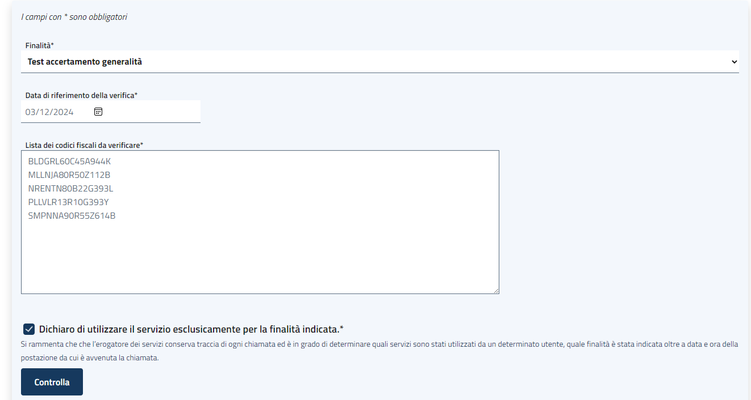

Alla pressione de tasto controlla si ottiene:

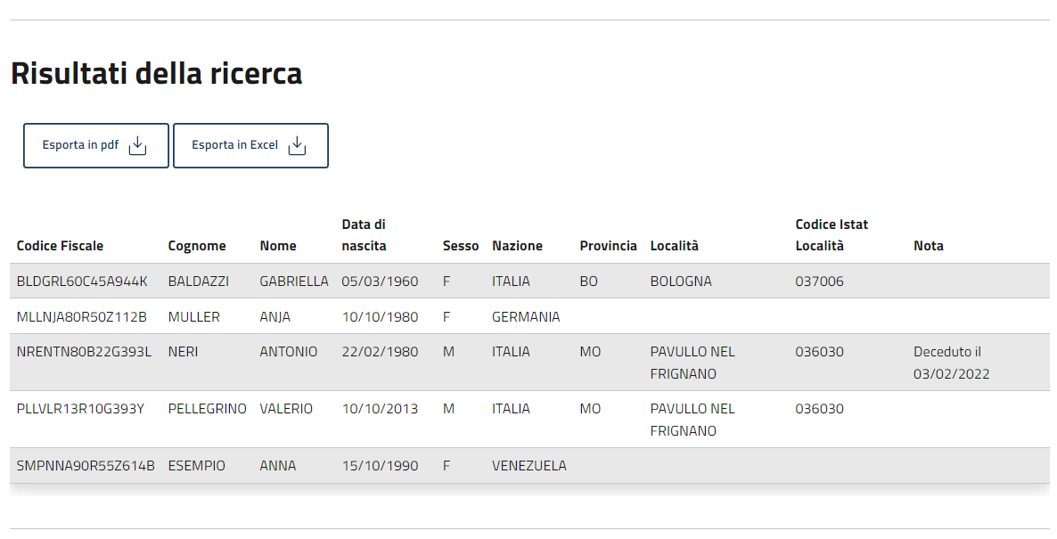

Una tabella con i dati delle generalità richiesti con indicazione nel campo note di eventuali informazioni relative al soggetto (es indicazione di decesso o soggetto non trovato in anagrafica) o di eventuali errori di chiamata.

N.B.

il presente software è una mera interfaccia grafica di servizi applicativi, le chiamate vere e proprie sono effettuate da altri componenti Regionali che possono fallire così come possono non essere temporaneamente disponibili i servizi da parte dell’erogatore (Ministero dell’Interno nel caso di ANPR). In caso di errore di chiamata non è possibile fare altro che riprovare successivamente.